10. СРАВНИТЕЛЬНЫЙ АНАЛИЗ ПРОИСХОЖДЕНИЯ ПРОЗВИЩ АНГЛИЙСКИХ И РУССКИХ МОНАРХОВ
Каждый день в школе можно услышать, как какой-нибудь мальчик окликает своего друга, называя его не по имени, а другим словом - непонятным или даже странным. Это прозвище. Прозвища бывают разные: шутливые, плохие и хорошие, добрые и злые, уважительные и обидные. Прозвища имеют разные люди, независимо от их положения в обществе.
Цель данной работы – на конкретных примерах показать взаимосвязь прозвищ английских и русских королей с их политической деятельностью и личностными качествами.
Наука о собственных именах называется ономастикой. Термин этот связан с греческим словом онома - имя. Имена людей- часть истории народов. В них отражаются быт, верования, чаяния, фантазия и художественное творчество народов, их исторические контакты.
Роль личного имени в жизни человека очень велика. Каждого человека можно назвать не иначе как по имени, поэтому все его хорошие или плохие поступки делаются достоянием гласности благодаря имени.
Личные имена употребляются не только в быту, в частных разговорах, но и в документах, в различных официальных ситуациях, в юридической практике, где малейшая неточность в записи вызывает те или иные последствия. Они могут быть модными или, напротив, не приниматься обществом.
Прозвища, в отличие от имён, всегда отражают не желательные, а реальные свойства и качества, территориальное или этническое происхождение, место проживания их носителей и обозначают, таким образом, особый смысл, который имели эти свойства и качества для окружающих.
Придумывая прозвища, мы как бы классифицируем людей - почти так же, как мы классифицируем животных, архитектурные сооружения и виды искусства - это удобный способ запоминания их отличительных черт и хранения их в памяти. Что касается прозвищ великих людей, то прозвища имели короли почти всех европейских монархий: Англии, Шотландии, Франции, Германии, Швеции, Дании, Австрии, Чехии и др. Исследовательской частью моей работы было анализ прозвищ английских и русских монархов в средние века. А практической частью – классифицировать прозвища и дать сравнительный анализ их происхождения.
Прозвище королей рождалось в дворцовых коридорах, в сельских тавернах, на городских улицах. Оно было творением народа в полном смысле слова. В одно имя сложно было бы уместить все качества правителей, поэтому они часто имели несколько разных прозвищ, порой и противоречащих друг другу.
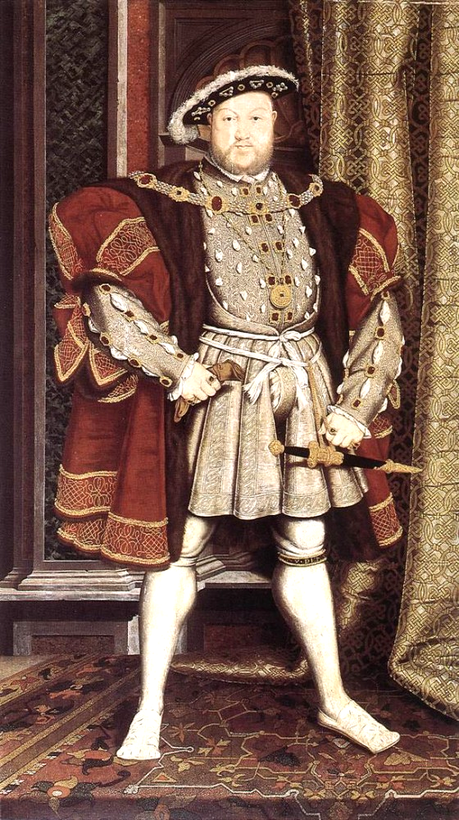
Классификацию причин назначения прозвищ можно выделить по следующим критериям:
- по внешним признакам;
- по умственным способностям;
- по чертам характера;
- по военным сражениям;
- по месту рождения;
- по происхождению;
- по церковной вере.
Сравнивая критерии классификации причин назначения прозвищ английских и русских монархов, можно сделать вывод, что в средние века в Англии и на Руси наибольшее количество прозвищ было дано по чертам характера, а наименьшее – по месту рождения и по происхождению.
Анализируя прозвища, важно отметить, что некоторые правители имели по два или более прозвищ, независимо в какой стране они правили. Не у всех правителей можно найти прозвища, но есть предположения, что, по-видимому, все монархи имели свои прозвища: возможно, не все дошли до нас, возможно, какие-то не были оригинальными и яркими, а другие не приживались. Так или иначе, прозвищ королей история сохранила огромное множество; придуманы лишь они по разным принципам.
Но, хотелось бы отметить и различия в происхождении прозвищ между английскими монархами и русскими монархами. Например, по внешним признакам у английских монархов 5 прозвищ, в то время, как у русских – 1. Но в целом, можно сделать вывод, что нет слишком больших различий.
Прозвища, как фамилии, являются интереснейшим источником для исторических, социологических, лингвистических исследований, так как в них отражаются время и человек – его общественное положение и духовный мир. Что касается современных тенденций в образовании прозвищ, характеризующих наше время, то они связаны с информационными средствами связи и передовыми технологиями. Имена собственные живо реагируют на происходящие в природе и обществе изменения. Исследование различных типов прозвищ, распространенных в английском языке, помогает расширить наши знания о Великобритании, лучше понять её историю и обычаи.
Работу выполнила Данилина Татьяна, ученица 11 класса.
Руководитель: Хабибулина Е.А., учитель английского языка

